Conste por el presente documento, el Convenio de Prácticas Preprofesionales que celebren, de una parte, la

**SUPERINTENDENCIA NACIONAL DE ADUANAS Y DE ADMINISTRACIÓN TRIBUTARIA**, con RUC N° 20131312955,

con domicilio para estos efectos en AV. GARCILASO DE LA VEGA N° 1472 – CERCADO DE LIMA; quien procede debidamente representada por su Jefe de la División de Incorporación y Administración de Personal, Sra. **GIRON RIOJA DANA VICTORIA**, identificado con DNI N° **45528998**, en adelante **LA SUNAT**; de otra parte la/el **UNIVERSIDAD PERUANA DE CIENCIAS APLICADAS**, con RUC N° 20211614545, con domicilio para estos efectos en AV. ALONSO DE MOLINA N° 1611, SANTIAGO DE SURCO/LIMA/LIMA; quien procede debidamente representada por su DIRECTORA GENERAL DEL CAMPUS, señor(a) **RAVETTINO CANISTO MARIA ALESSANDRA**, identificado(a) con DNI N° **07785208**,

en adelante el **CENTRO DE ESTUDIOS**; de la otra parte, **WILLIE IMANOL QUISPE ORTIZ**, identificado(a) con DNI N° **75094372**, de nacionalidad PERUANA, con fecha de nacimiento **17/07/2001**, con domicilio en AVENIDA UNIVERSITARIA 801, URB. EL ROSARIO (SAN MARTIN DE PORRES-LIMA-LIMA), estudiante de la **UNIVERSIDAD**

**PERUANA DE CIENCIAS APLICADAS**, en adelante **EL(LA) ESTUDIANTE**; en los términos y condiciones siguientes:

**CLÁUSULA PRIMERA. -** El (la) **UNIVERSIDAD PERUANA DE CIENCIAS APLICADAS**, mediante Carta de Presentación o documento similar, comunica que **EL(LA) ESTUDIANTE** ha culminado el ciclo 8.

**CLÁUSULA SEGUNDA. - EL(LA) ESTUDIANTE** confirma su interés y necesidad de efectuar sus Prácticas Preprofesionales. Por su parte, **LA SUNAT** acepta colaborar, tanto con el **CENTRO DE ESTUDIOS** como con **EL (LA) PRACTICANTE** en su tarea educativa, permitiéndole que realice su Práctica Preprofesional.

**CLÁUSULA TERCERA**. - **EL(LA) ESTUDIANTE** se desempeñará en la **DIVISION DE DESARROLLO DE SISTEMAS TRIBUTARIOS - INTENDENCIA NACIONAL DE SISTEMAS DE INFORMACION**, ubicado en **CORONEL ANDRES REYES /**

 **CAMELIAS 320 / 421-447, SAN ISIDRO, LIMA, LIMA**.

**CLÁUSULA CUARTA. -** El plazo de duración del presente Convenio es de **03 meses y 02 semanas**, teniendo por fecha de inicio el **17/03/2025** y como fecha de término el **30/06/2025**.

**CLÁUSULA QUINTA. -** Conforme a lo establecido en las Bases del Proceso de Selección para practicantes publicadas en portal ÚNETE a la SUNAT, las prácticas pactadas mediante este Convenio se desarrollarán de **lunes a viernes** con un **máximo de 30 horas semanales**, en el horario de 08:30 hasta las 14:30 horas, incluyendo una (1) hora de refrigerio, la cual no forma parte de la jornada formativa. La institución puede modificar el horario por causas debidamente justificadas.

**CLÁUSULA SEXTA. – EL(LA) ESTUDIANTE** efectuará sus Prácticas Preprofesionales bajo la modalidad **PRESENCIAL**, en las sedes o establecimientos donde opera el órgano correspondiente.

**CLÁUSULA SÉTIMA. -** Para efectos del presente Convenio **LA SUNAT** se obliga a:

1. Pagar puntualmente a **EL(LA) ESTUDIANTE** la subvención económica a que se refiere la Cláusula Décimo Primera del presente Convenio.
2. Cubrir los riesgos de enfermedad y accidentes a través de un seguro privado.
3. No cobrar suma alguna a **EL(LA) ESTUDIANTE**.
4. Emitir los informes que requiera el centro de estudios en relación con las prácticas de **EL(LA) ESTUDIANTE**.
5. Expedir el certificado de Prácticas Preprofesionales correspondiente.
6. Proporcionar la dirección técnica requerida durante el período de prácticas.
7. Proporcionar los medios necesarios para el desarrollo de las prácticas.
8. Otorgar un descanso semanal y feriados no laborables debidamente subvencionados.
9. Otorgar un descanso de quince (15) días debidamente subvencionado cuando la duración de la modalidad formativa sea superior a doce (12) meses. En caso de que las prácticas preprofesionales tengan una duración menor o igual a doce (12) meses corresponde otorgar, dentro del mes siguiente a la generación del hecho, una subvención económica proporcional.
10. Declarar las modalidades formativas en la planilla electrónica, de conformidad con las normas de la materia.
11. Otras que se establezcan.

**CLÁUSULA OCTAVA. –** Son obligaciones de **EL (LA) ESTUDIANTE**:

1. Acatar las disposiciones formativas que se asignen.
2. Desarrollar sus prácticas Preprofesionales con diligencia y responsabilidad.
3. Cumplir con el desarrollo del Plan de Prácticas que aplique **LA SUNAT**.
4. Sujetarse a las disposiciones administrativas internas que señale **LA SUNAT**.
5. Observar la normativa legal e interna vigente.
6. Cumplir con el Código de Ética de la SUNAT y de la Función Pública.
7. Cumplir con el horario de inicio y término de la jornada de prácticas que se establezca en la SUNAT.
8. Registrar diariamente el ingreso y salida en los sistemas de control de asistencia que correspondan.
9. Observar un trato correcto hacia el público, superiores y personal de la SUNAT.
10. Él que suscribe se compromete a mantener la confidencialidad de la información que se ponga en su conocimiento, en atención a las funciones y encargos que desarrolla en la SUNAT (sea de la misma entidad, de entidades estatales o privadas, así como de personas naturales con las que se relaciona), lo cual incluye no divulgar, revelar, entregar o poner a disposición de terceros la misma, teniendo en cuenta lo señalado en el artículo 85° del Código Tributario. Cabe precisar que dicha obligación subsistirá aún después de culminado el vínculo con la entidad por lo que su incumplimiento podría acarrear responsabilidad civil, penal y/o administrativa.
11. Cuidar la integridad y conservación de los equipos, bienes y documentos que se le asignen para el ejercicio de sus prácticas.
12. Usar en lugar visible y de forma permanente su Fotocheck de identificación. Así como acatar las disposiciones que en materia de seguridad se le imparta.
13. Mantener informado a su jefe inmediato del desarrollo de sus actividades.
14. Vestir formalmente para el desarrollo de las tareas encomendadas, de acuerdo con los lineamientos establecidos por **LA SUNAT**.
15. Devolver, al término de las prácticas, la documentación y el Fotocheck a la División de Incorporación y Administración de Personal, así como los materiales y equipos asignados.
16. Comunicar a **LA SUNAT** a través de un mensaje de correo electrónico dirigido a su jefe inmediato, haber adquirido la condición de egresado en su centro de estudios.
17. Otras que se establezcan.

**CLÁUSULA NOVENA. -** Son prohibiciones de **EL(LA) ESTUDIANTE**:

1. Recibir o solicitar retribuciones, dádivas u obsequios de cualquier naturaleza para realizar u omitir la realización de las actividades encomendadas.
2. Divulgar la información a la que haya tenido acceso durante el desarrollo de sus prácticas.
3. Realizar actividades políticas durante la jornada formativa.
4. Realizar actividades distintas a las asignadas durante su condición de practicante.
5. Emitir opinión en medios de comunicación o a terceros sobre las actividades que se realiza en la SUNAT.
6. Proporcionar documentación falsa o adulterada cuando le sea solicitada.
7. Usar indebidamente los bienes y/o recursos, así como divulgar o hacer mal uso la información proporcionada para la realización de las prácticas.
8. Otras que se establezcan.

**CLÁUSULA DÉCIMA**. – **EL(LA) ESTUDIANTE** declara conocer la naturaleza del presente Convenio, el cual no origina vínculo laboral, derechos laborales o beneficios sociales de ninguna naturaleza, de tal modo que sólo genera para las partes las atribuciones, derechos y obligaciones específicamente previstos en el Decreto Legislativo N° 1401, Decreto Legislativo que aprueba el régimen especial que regula las modalidades formativas de servicios en el sector público, y su reglamento aprobado por Decreto Supremo N° 083-2019-PCM, en los procedimientos internos definidos por **LA SUNAT**, así como en lo previsto en el presente Convenio.

**CLÁUSULA DÉCIMO PRIMERA. -** Por el desarrollo de sus tareas **EL(LA) ESTUDIANTE** percibirá la subvención económica mensual de S/. **1,200 (Mil doscientos y 00/100 soles)**. Esta subvención está sujeta a las retenciones ordenadas por mandato judicial o la que la persona en práctica voluntariamente se acoja como afiliado facultativo a algún sistema pensionario.

**LA SUNAT**

**CENTRO DE ESTUDIOS**

**CLÁUSULA DÉCIMO SEGUNDA. -** Es obligación de **LA SUNAT** adoptar medidas de prevención y sancionar los supuestos de hostigamiento sexual que involucren a **EL(LA) ESTUDIANTE,** de conformidad con la Ley N° 27942, Ley de Prevención y Sanción del hostigamiento sexual, y su Reglamento, aprobado por el Decreto Supremo N° 014-2019-MIMP, y modificatorias, en lo que resulte aplicable.

**CLÁUSULA DÉCIMO TERCERA.-** Las partes señalan como sus respectivos domicilios los especificados en la introducción del presente convenio, por lo que se reputarán válidas todas las comunicaciones y notificaciones dirigidas a ellas con motivo de la ejecución de este. El cambio de domicilio de cualquiera de las partes surtirá efecto desde el día siguiente de la fecha de comunicación de dicho cambio a la contraparte, por cualquier medio escrito.

**EL(LA) ESTUDIANTE** autoriza a **LA SUNAT** a realizar las comunicaciones y notificaciones de ley con motivo de la ejecución del convenio, a través del correo institucional habilitado, el cual debe ser revisado diariamente. En circunstancias excepcionales, en las que no se pueda hacer uso del correo institucional, **EL(LA) ESTUDIANTE** autoriza también, que las comunicaciones y notificaciones de ley, con motivo de la ejecución del convenio, se realicen a través del correo personal brindado por él, al momento de su ingreso a **LA SUNAT**.

**CLÁUSULA DÉCIMO CUARTA. -** Cualquiera de las partes se reserva el derecho de dar por concluido el presente Convenio. Asimismo, **EL(LA) ESTUDIANTE** puede retirarse voluntariamente, debiendo comunicar su decisión a **LA SUNAT** en un plazo no menor de quince (15) días hábiles, salvo excepciones en los que **LA SUNAT** establezca un plazo menor.

Como evidencia de aceptación y conformidad con el contenido del presente Convenio, firman las partes en acto de fe, en 03 ejemplares de igual tenor, en Lima el 10 de marzo 2025.

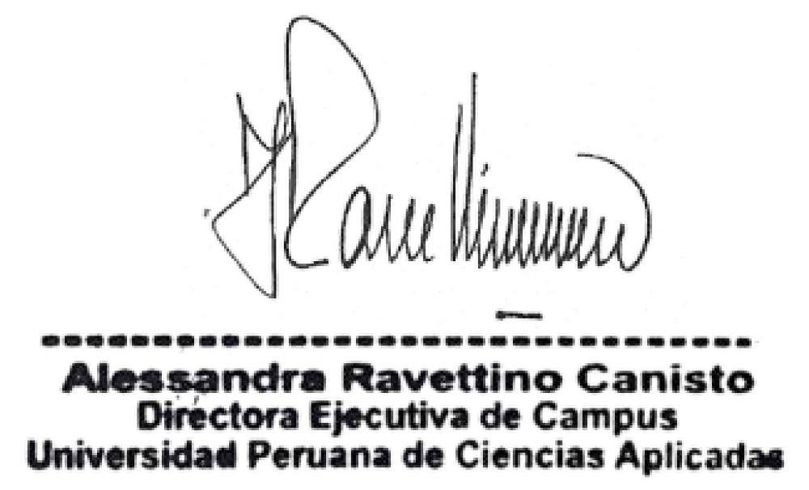

**EL(LA) ESTUDIANTE**